Міністерство освіти і науки України
Донецький національний університет імені Василя Стуса Факультет інформаційних і прикладних технологій
Кафедра інформаційних технологій

ЗВІТ
з лабораторної роботи № 6
з дисципліни «Основи програмування»
на тему:
«Обробка рядків у мові Python»

Виконав: студент гр. Б25_д/F3
Кручківський Ю.О.
Перевірив: доц. Бабаков Р. М.

Вінниця – 2025
Завдання 1.
7 | видалити усі голосні літери;
Лістинг до завдання 1.
while True:
try:
text = input("Введіть текст довжиною не менше 100 символів: ")

if len(text) < 100:
raise ValueError("Введено неправльний текст")

break

except ValueError as error:
print(error)

def is_vowel(char: str): # створимо ф-цію для перевірки на голосну літеру
return char.lower() in set("aеєиіїоуюя") # перевіримо чи належить символ множині голосних букв

text_not_vowel = "" # ініціалізуємо змінну для запису форматованого тексту
for char in text: # створимо цикл
if not is_vowel(char): # перевірка на голосну літеру
text_not_vowel += char # в випадку успіху додаємо символ

print("Заданий текст без голосних літер: ")
print(text_not_vowel)
Результат виконання програми 1.
Введіть текст довжиною не менше 100 символів: Під час лабораторної роботи студент повинен виконати два завдання, кожне з яких оцінюється від 0 до 5 балів залежно від якості виконання (правильності алгоритму, наявності помилок тощо).
Заданий текст без голосних літер:
Пд час лабратрн рбт стднт пвнн вкнат два завданн, кжн з кх цнтьс вд 0 д 5 балв залжн вд кст вкнанн (правльнст алгртм, навнст пмлк тщ).

Блок-схема до програми 1.
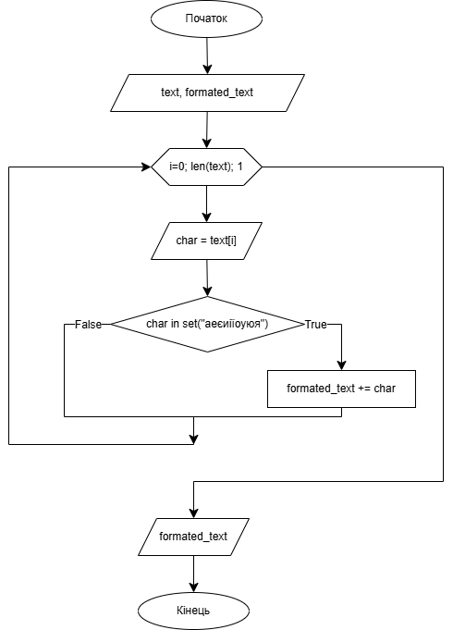
Рисунок 1 – блок-схема до завдання 1
Завдання 2.
7 | знайти кількість слів, що складаються рівно з K літер (K задається)

Лістинг до завдання 2.
while True:
try:
text = input("Введіть текст довжиною не менше 100 символів: ")
K = int(input("Введіть ціле число K: "))

if len(text) < 100:
raise ValueError("Введено неправльний текст")

break

except ValueError as error:
print(error)

count = 0 # ініціалізуємо змінну лічильник
for i in text.split(" "): # створимо цикл для перебору слів у тексті
if len(i) == K: # перевіримо чи довжина слова == K
count += 1 # додамо 1 до лічильника у випадку успіху

print("Кількість слів довжина яких == {}: ".format(K))
print(count)
Результат виконання програми 2.
Введіть текст довжиною не менше 100 символів: Під час лабораторної роботи студент повинен виконати два завдання, кожне з яких оцінюється від 0 до 5 балів залежно від якості виконання (правильності алгоритму, наявності помилок тощо).
Введіть ціле число K: 5
Кількість слів довжина яких == 5:
6

Блок-схема до програми 2:
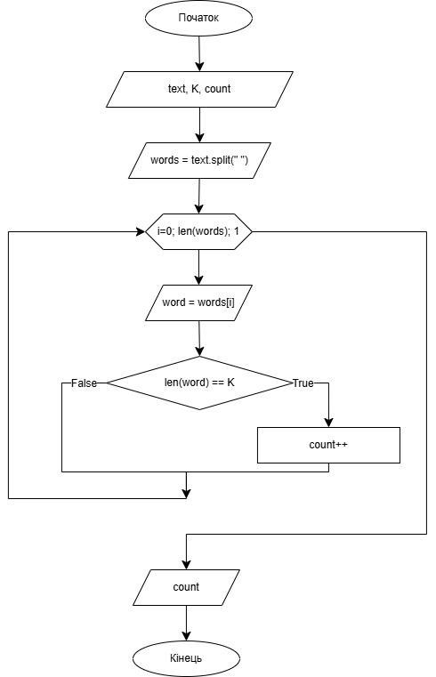
Рисунок 2 - .блок схема до програми 2
Висновок: в ході виконання лабораторної роботи 5 було пророблено величезний обсяг роботи для опанування роботи з текстовими змінними в мові програмування python.

